Я карандаш с бумагой взял,Нарисовал дорогу,На ней быка нарисовал,А рядом с ним корову.Направо дождь, налево сад,В саду пятнадцать точек,Как будто яблоки висятИ дождик их не мочит.
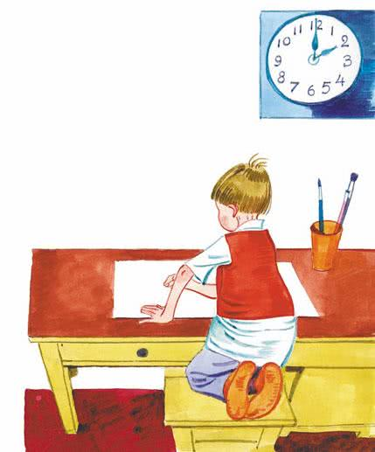Я сделал розовым быка,Оранжевой – дорогу,Потом над ними облакаПодрисовал немного.И эти тучи я потомПроткнул стрелой. Так надо,Чтоб на рисунке вышел громИ молния над садом.Я чёрным точки зачеркнул,И означало это,Как будто ветер вдруг подул —И яблок больше нету.
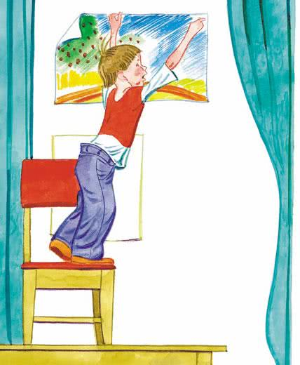
Ещё я дождик удлинил —

Он сразу в сад ворвался,

Но не хватило мне чернил,

А карандаш сломался.

И я поставил стул на стол,

Залез как можно выше

И там рисунок приколол,

Хотя он плохо вышел.

